Guía pull request Github
Con énfasis en lo usado para corregir Trabajos Prácticos
Aporte de Matias Cajal [claaj]– 2023

Acceder a un pull request
En la página principal del repositorio hacer click en la solapa que dice Pull requests
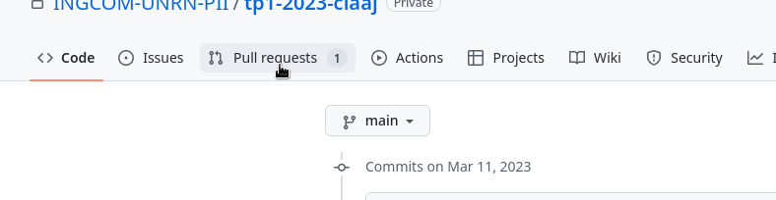
En esta página se enumerarán todos los pull request del repositorio. En los repositorios creados por las cátedras, solo tendrán 1, el de Feedback. Para entrar al mismo simplemente hacer click.
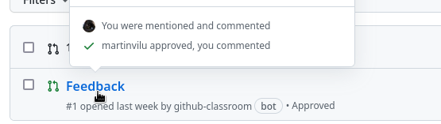
Ahora ya podemos ver la conversación sobre los commits, los comentarios hechos, verificaciones y los archivos que fueron modificados.
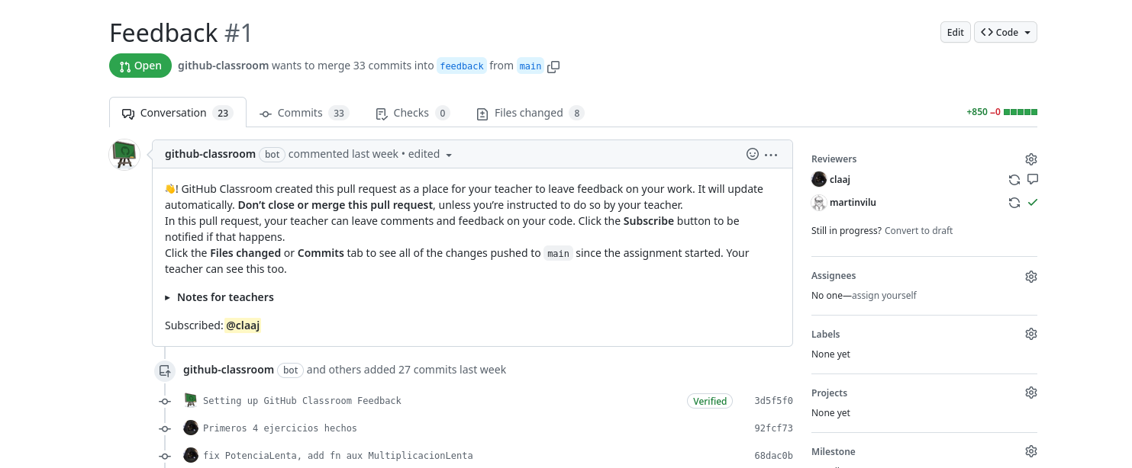
Ahora ya podemos ver la conversación sobre los commits, las verificaciones automaticas si las hubiere, la lista de participantes y los archivos que fueron modificados.
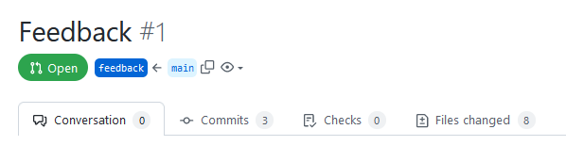
En la ficha Conversation, en donde al principio, el comentario de github-classroom bot que copio traducido a continuación:
¡👋! GitHub Classroom creó este pull request como un lugar para que tu profesor deje comentarios sobre tu trabajo. Se actualizará automáticamente. No cierres ni fusiones este pull request, a menos que tu profesor te lo indique.
En este pull request, tu profesor puede dejar comentarios y opiniones sobre tu código. Haz clic en el botón Suscribirse para ser notificado si eso ocurre.
Haz clic en la pestaña Files changed o Commits para ver todos los cambios realizados en main desde que comenzó la tarea. Tu profesor también puede ver esto.
Ahí verán un resumen de la actividad de corrección hecha por el docente y sus commits. En la misma también pueden contestar a los comentarios hechos viendo en que línea fue hecho.
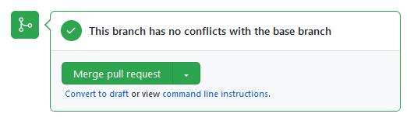
Aunque el botón verde los invite a hacerlo.
!Importante. No fusionen o cierren el pull request, ya que esto no permite que se agreguen más comentarios.
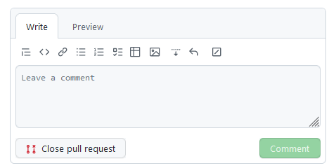
Al final de la vista de conversación, hay un espacio para hacer comentarios a nivel general del pull request, en este lugar también hay un botón para cerrarlo. No lo hagan.

Referenciar commits
Para referenciar un commit es necesario contar con su dirección (su valor SHA). Se puede conseguir de la siguiente manera:
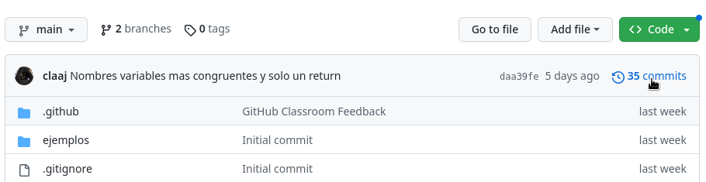
En la página principal del repositorio hacer click en el botón que contiene la cantidad de commits hechos.
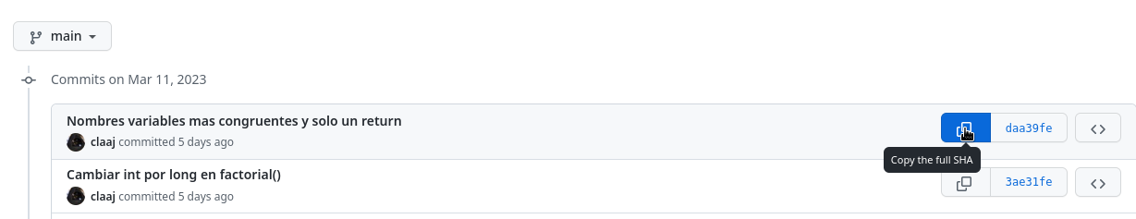
Veremos el listado de los commits, cuando localicemos el commit que nos interesa, usen el botón de copiar que del lado derecho de la lista para copiar la dirección. (El valor que esta a la derecha de dicho botón, contiene la dirección SHA abreviada y nos permite acceder a su detalle. Que cambios fueron introducidos y en que fecha.
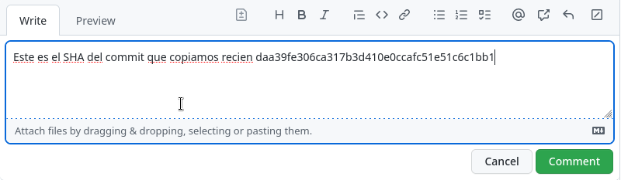
Con la dirección en el portapapeles, es posible referenciarlo commit en el pull request, pegandolo dentro de un comentario.
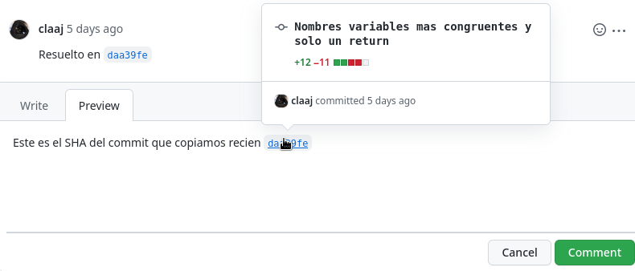
Con esto, ¡ya referenciaste un commit en tu comentario! Vean que lo pegado, se transformó en un enlace que nos lleva al commit en cuestión. Esto permite indicar exactamente cuando fue resuelto un comentario hecho por el profesor.

Citar un bloque de código
En el la pagina principal del repositorio hacer click en el archivo del cual se quiere referenciar el bloque de código.
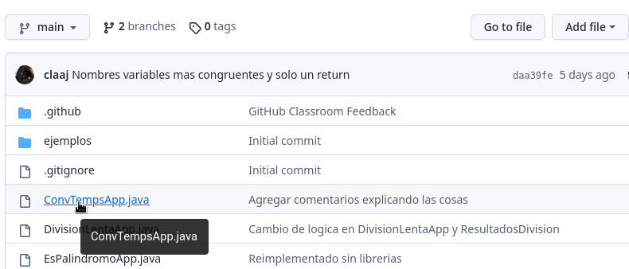
Primero, hagan click en el numero de linea de mas arriba que quieran referenciar:
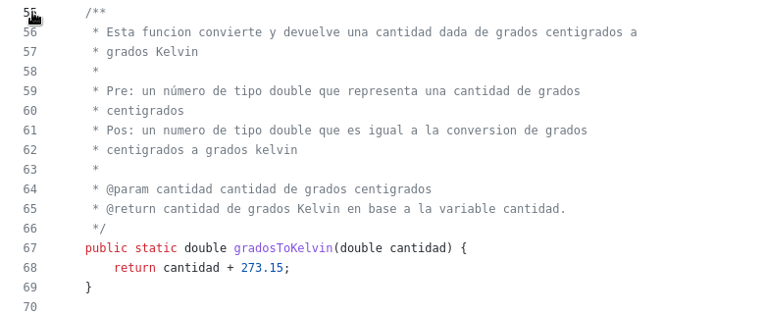
Si se quiere seleccionar un bloque de código en lugar de una sola línea, se debe hacer lo siguiente.
Una vez seleccionada la primera línea del bloque de código que se quiere seleccionar, diríjanse a la última línea del bloque que se desea referenciar, presionando Shift
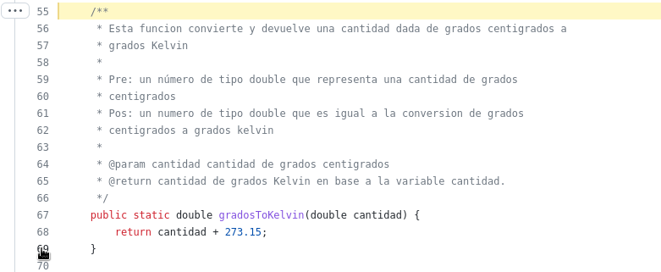
Esto seleccionará las lineas de código entre ambos clicks
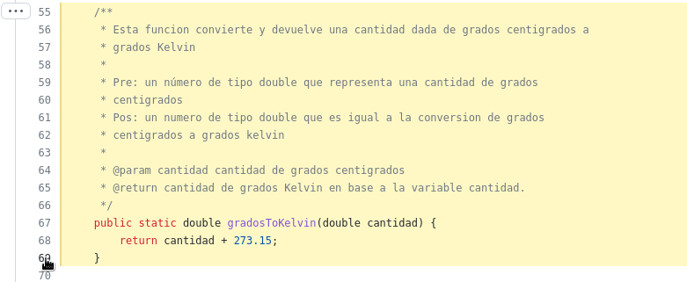
Una vez completa la selección de la(s) líneas, es necesario obtener el enlace para referenciarlo. Del lado izquierdo del número de líneas del archivo, se puede observar un botón con tres puntos. El menú que se despliega al hacer click sobre el mismo contiene la acción Copy permalink, que nos dará lo que necesitamos para referenciar la selección en un comentario.
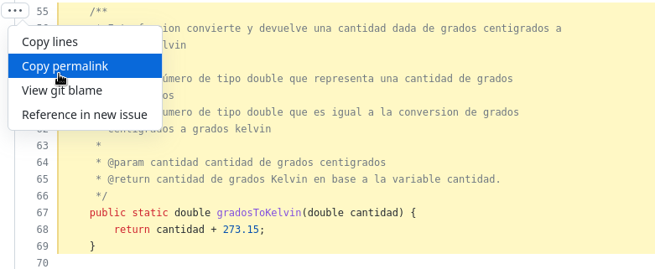
Ahora, podemos pegar esa dirección en un comentario del pull request
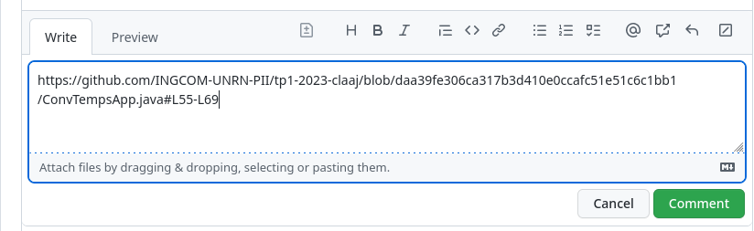
Y mostrarlo dentro del comentario:

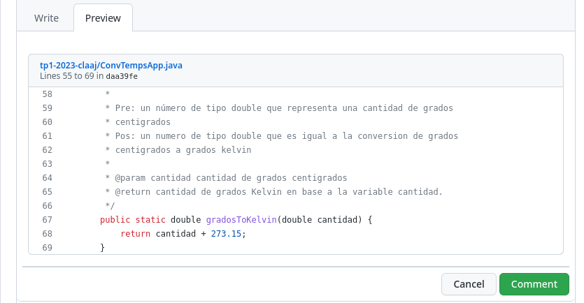
Citando un comentario anterior
Citar el comentario, permite desarrollar una respuesta en un hilo de conversación que permite traer el contexto a lo que uno quiera contestar. Esto es muy útil para contestar en partes un comentario.
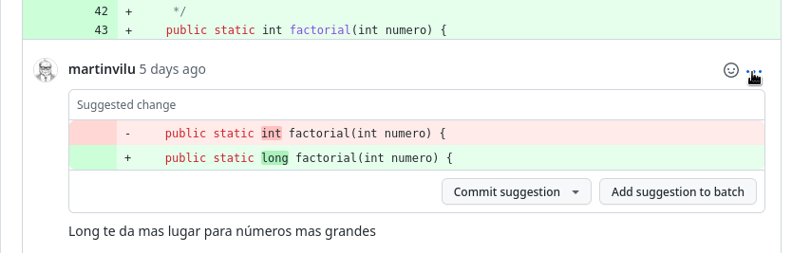
Sobre el comentario que se quiere citar apretar el botón con los 3 puntos.
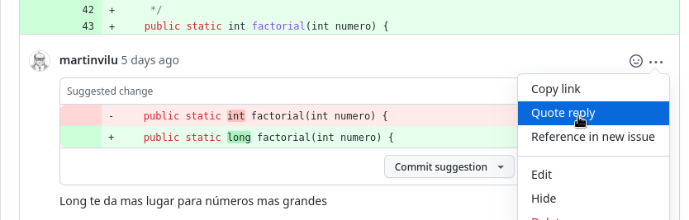
Luego hacer click en Quote reply.
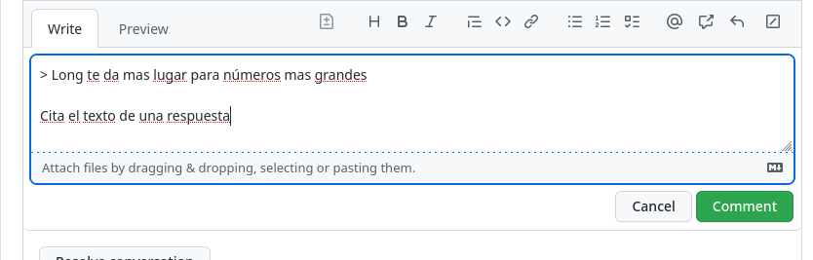
Esto automáticamente genera el formato Markdown apropiado para la citación sobre el comentario que se desea responder.
El texto citado, queda muy parecido a como es un correo citado.
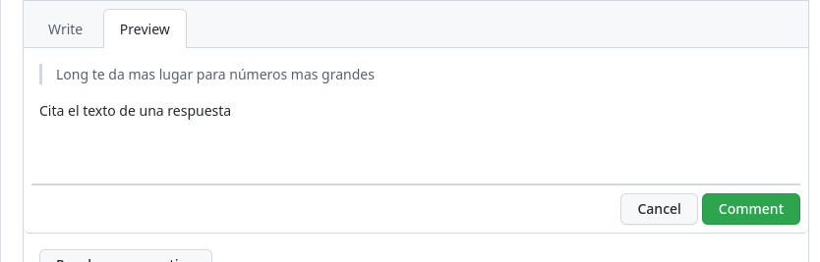
!Miren que la cita solo da formato al texto. No referencia al comentario en sí.

Referenciar un comentario
Para referenciar un comentario completo. Sobre el comentario que se quiere citar referenciar el botón con los 3 puntos y hacer click Copy link. Esto copiará una dirección que lo referencia y que podemos utilizar en otros comentarios, pero también para enviar por Discord.
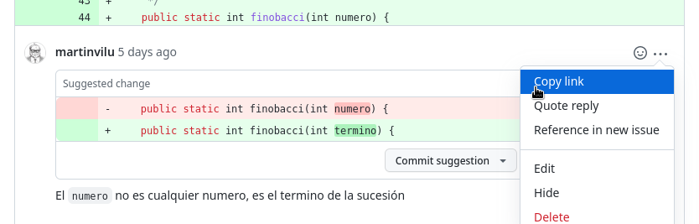
Ahora al copiar la url se generará una referencia al comentario.
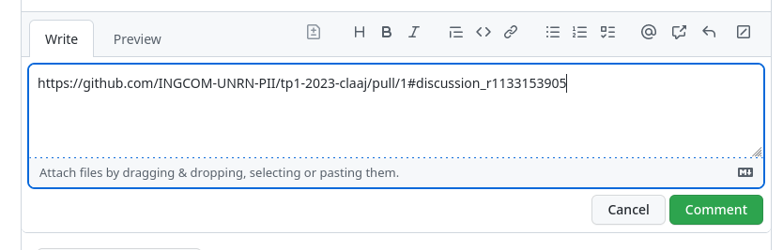
Al igual que en otros enlaces de GitHub, estos también cambian su representación al ser visualizados:
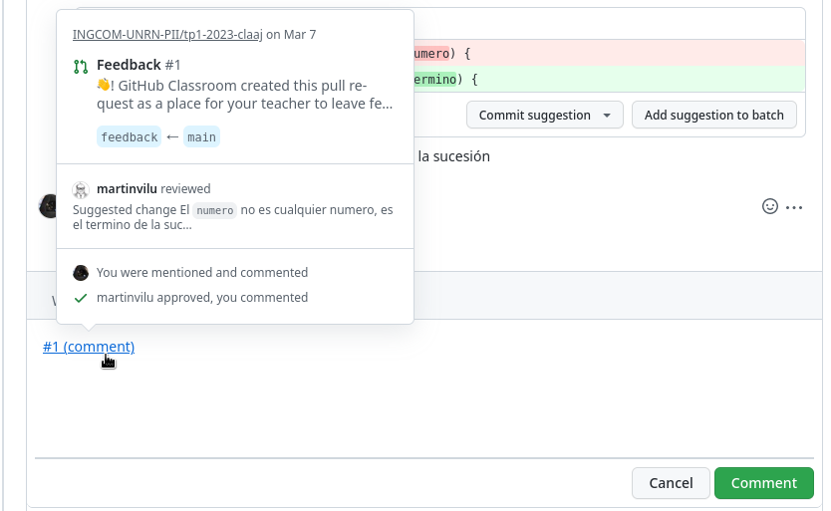
En este caso, también podemos ver a simple vista el lugar en donde fue hecho y la conversación que tiene asociado.

